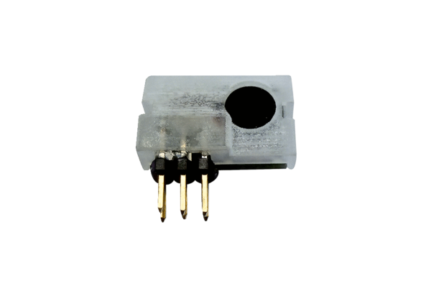Čidlo vlhkosti PP 45 HYIObsah dodávky: 1 kusSortiment: K
Typové číslo: 0157.0364Výrobce: MAICO

